 Travail à réaliser
Question : Quelles sont les étapes du fonctionnement d'une écluse ?
Matériel : logiciel de simulation d'une écluse.
1- Ouvre le logiciel de simulation sur l'écluse.
2- Fais passer la péniche de l'amont vers l'aval du canal avec le logiciel de simulation.
3- Ouvre le fichier de présentation « le fonctionnement d'une écluse ».
 Document 1 : le vocabulaire
a- Replace sur le dessin les mots suivants : vanne aval · porte aval · le sas · vanne amont · porte amont.
b- Identifie chaque élément à l'aide d'une flèche.
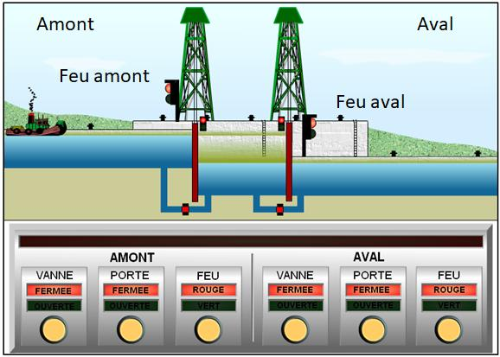

 Document 2 : les étapes du fonctionnement
c- Complète le cadre « les actions à réaliser » : recopie les actions et classe-les dans l'ordre chronologique (de 1 à 10).
d- Complète le cadre « les conditions à respecter » : place-les dans l'ordre pour que l'écluse puisse fonctionner.
Les actions à réaliser | Les conditions à respecter
1- Ouvrir vanne amont  2- Ouvrir porte amont  3- ………………………………  4- ………………………………  5- ………………………………  6- ………………………………  7- ………………………………  8- ………………………………  9- ………………………………  10- ……………………………… | Que le niveau d'eau soit haut dans le sas  ………………………………………  ………………………………………  ………………………………………  ………………………………………  ………………………………………  ………………………………………
Actions : fermer porte amont, fermer vanne amont, mettre feu amont au vert, ouvrir porte aval, mettre feu aval au vert, mettre feu aval au rouge, ouvrir vanne aval, mettre feu amont au rouge.
Conditions : péniche totalement sortie du sas, niveau d'eau bas dans le sas, porte amont totalement ouverte, péniche totalement rentrée dans le sas, porte amont totalement fermée, porte aval totalement ouverte.

